**Szegedi Tudományegyetem**

**Informatikai Intézet**

**Moduláris Arduino játékdoboz bemutató alkalmakra**

**Modular Arduino game box for demonstrational purposes**

Szakdolgozat

**Készítette:**

**Tér Ábel**

mérnökinformatikus BSc szakos

hallgató

**Témavezető:**

**Dr. Mingesz Róbert**

adjunktus

**Szeged**

**2021**

# **Feladatkiírás**

A hallgató feladata egy olyan eszköz tervezése, amely fiatal diákok számára nyíltnapokon, bemutató alkalmakon felkelti az érdeklődést. A diákok izgalmas játékokon keresztül, testközelből megismertetik az Arduino használatát. A kísérletek bemutatják a műszaki informatika a hétköznapokban is alkalmazható felhasználási területek egy részét, e mellett ízelítőt adnak a különböző szenzorok és más modulok használatából. Az eszköz mindezt olyan formában teszi, hogy használat közben is moduláris legyen, lehetőséget hagyva az alkatrészek közelebbről való megvizsgálására

# **Tartalmi összefoglaló**

//TODO

A téma megnevezése:

A megadott feladat megfogalmazása:

A megoldási mód:

Alkalmazott eszközök, módszerek:

Elért eredmények:

Kulcsszavak:

**Tartalomjegyzék**

Feladatkiírás 2

Tartalmi összefoglaló 3

Bevezetés 6

1. Irodalmi áttekintés 7

1.1. Arduino, mint platform 7

1.2. PIR mozgásérzékelő szenzor 7

1.3. LCD kijelzők működése 8

1.3.1. LCD1602 általános információk 9

1.3.2. 4-Wire mód 9

1.4. MAX7219 LED meghajtó 8x8 LED mátrix-szal 10

1.5. Szolenoid zár 10

1.6. RFID technológia 11

1.7. Címezhető LED Szalag 11

2. Hardvertervezés 13

Snake 14

Felhasznált alkatrészek 14

MAX7219 modul 1088AS 8x8 LED mátrix 14

Joystick 15

Tekerhető potenciométer 15

Memória 16

Felhasznált alkatrészek: 16

Bekötés: 17

Dino run 17

Felhasznált alkatrészek: 17

PIR szenzor 18

Tekerhető potenciométer 18

LCD1602 LCD modul 18

Zárszerkezet 19

Felhasznált alkatrészek: 19

Piezo hangszóró 20

RFID szenzor 20

Relé 21

Szolenoid zár 22

WS2812B címezhető RGBW LED szalag 22

3. Algoritmus tervezés 23

Zárszerkezet 24

Memória 27

Snake 32

Dino run 36

4. Hardveres implementáció – 3D tervezés 38

4.1. Tervezés 38

4.2. Nyomtatás 39

4.3. Összeszerelés 39

5. Tesztelés 40

6. Összefoglalás 41

Hivatkozások 42

Nyilatkozat 45

Függelék 46

# **Bevezetés**

//TODO

# **Irodalmi áttekintés**

A dolgozat tematikája az Arduino köré épül, így fontos, hogy elsősorban megismerkedjünk magával a platformmal, valamint a későbbiekben felhasznált eszközök elméleti hátterével.

* 1. **Arduino, mint platform**

Az Arduino egy nyílt forráskódú elektronikai platform, amely az eszközökön kívül egy teljes fejlesztőkörnyezetet biztosít számunkra. Az Arduino alaplapok képesek analóg, illetve digitális bementről olvasni és ezeket egy analóg vagy digitális kimenetre írni. A különböző projektek megvalósítására egy C/C++ alapú programozási nyelv áll rendelkezésünkre, valamint egy teljes fejlesztői környezet. A platform egyik nagy előnye, hogy támogatja a harmadik féltől származó hardvereket, ezért a néha igen húzós árú eszközöket kiválthatjuk olcsóbb, viszont gyakran gyengébb minőségű alternatívákkal. [1]

* 1. **PIR mozgásérzékelő szenzor**

A PIR, azaz Passive Infra Red mozgásérzékelő felismeri a környező tárgyak infravörös sugárzását. Az, hogy az érzékelendő objektum – legyen az ember, állat, vagy tárgy – mekkora mennyiségű infravörös sugárzást bocsát ki, függhet a hőmérsékletétől, valamint az anyagi felépítésétől. A PIR szenzor egy piroelektromos szenzor párt használ, ami a környezet hőenergiáját érzékeli. Ez a két érzékelő egymás mellett helyezkedik el, és amikor a két érzékelő közötti jelkülönbség megváltozik, akkor az érzékelő jelez. Az infravörös sugárzás erre a két szenzorra összpontosul az eszköz borítójaként is szolgáló lencsék csoportjának köszönhetően.

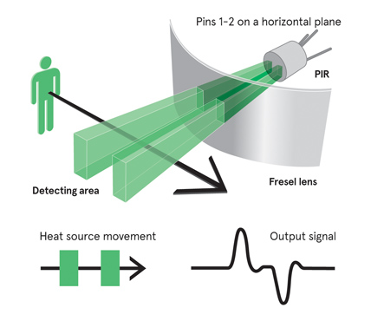

1.1. ábra PIR szenzor működés közben [25]

Az eszközön található két potenciométer segítségével az érzékenységet, valamint a mozgás érzékelése utáni késleltetést állíthatjuk. A PIR szenzorok fő alkalmazási területe az olyan feladatok, amelyeknél nem kell a mozgó tárgy pontos helyét meghatározni, hanem elég magát a mozgást észlelni. Ilyen felhasználási kör lehet például egy egyszerű mozgásérzékelő lámparendszer vagy biztonsági berendezések otthonainkban. [2]

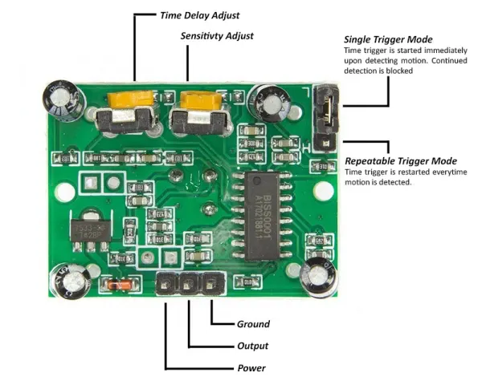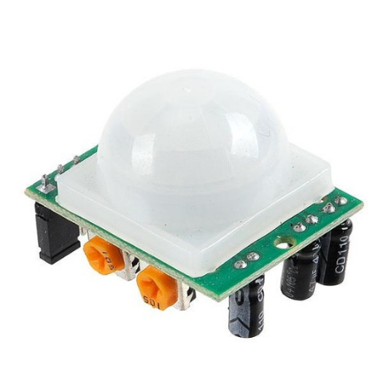

1.2. ábra HC-SR501 PIR mozgásérzékelő alulról [2] (bal), HC-SR501 PIR mozgásérzékelő szemből [21] (jobb)

* 1. **LCD kijelzők működése**

A folyadékkristályos kijelzők régóta nagy népszerűségnek örvendenek. Alacsony áram felvételének köszönhetően előszeretettel alkalmazzák a mikrovezérlők világában. Az LCD kijelzők nem bocsátanak ki fényt. Ehelyett háttérvilágítással működnek és a fény áthaladását akadályozzák, mintha kis ablakokat nyitnánk ki és csuknánk be a fény blokkolása érdekében. A kijelzők belsejében használt folyadékkristály két polarizált anyag közé van helyezve. A kristályok tájolásától függően képesek zárni vagy átengedni a fényt. [3]

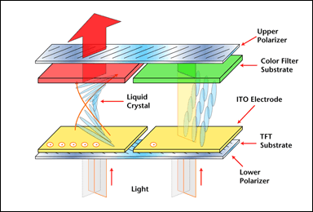

1.3. ábra LCD működése [28]

## **LCD1602 általános információk**

Az LCD1602 kijelző modul egy olcsó és népszerű LCD kijelző. Többféle színben is megtalálható a piacon, többek között kék, sárga, valamint zöld színben. Arduino-hoz és Raspberry Pi-hez is egyszerűen csatlakoztatható. Két típusú adatot küldhetünk a kijelzőre. Az egyik az ASCII karakterek, amiket szeretnénk megjeleníteni a kijelzőn. A másik típus a vezérlő karakterek, amelyek a különböző funkciókat hivatottak aktiválni. [4]

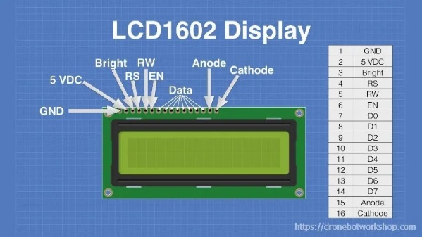

1.4. ábra LCD1602 pin kiosztás [4]

## **4-Wire mód**

Mivel az LCD modul párhuzamos adatbevitelt használ, 8 adatkapcsolati csatlakozásra van szüksége a mikrovezérlővel, csupán az adatok átküldéséhez. Ha ehhez még hozzávesszük a többi vezérlő pin-t, akkor láthatjuk, hogy ez már túl sok elhasznált foglalat lenne, ami később kellemetlenségekhez vezethet. Ennek a problémának az egyik kikerülési módja a „4-Wire” mód, amit a legtöbbször használnak az ilyen projekteknél. Ebben az esetben az adatokat fél byteonként küldjük, ami csak 4 adatkapcsolatot követel meg. Ilyenkor a D4-től a D7-es input pinek használatosak, míg a többi pin nem kapcsolódik semmihez. [4]

* 1. **MAX7219 LED meghajtó 8x8 LED mátrix-szal**

A MAX7219 egy kompakt, soros bemenet/kimenet közös katód kijelző meghajtó, ami interfészként szolgál a mikroprocesszoroknak, 7 szegmenses-, sávdiagram kijelzők, illetve önálló LED-ek meghajtására, amiből akár 64 darabot is vezérelhetünk. A chipen található egy binárisan kódolt decimális (BCD) – code-B dekóder, ami a 7 szegmenses kijelzők saját karakterkészlete, többszörös leolvasó áramkör**,** szegmens- és számjegy driver és egy 8x8-as statikus RAM, amely minden egyes számjegyet tárol. Csupán egyetlenegy külső ellenállás szükséges a LED-ek szegmensáramának beállításához. Egy 4 vezetékes soros interfész segítségével könnyen csatlakoztatható a legtöbb mikroprocesszorhoz. Az egyes számjegyek frissíthetőek, illetve címezhetőek a teljes kijelző átírása nélkül. A MAX7219 lehetővé teszi a felhasználónak, hogy minden számjegyhez megadja, hogy szeretne-e code-B dekódolást vagy sem. Az eszköz rendelkezik egy 150μA-es alacsony fogyasztási móddal, tartalmaz analóg és digitális fényerősség szabályzót, valamint egy scan-limit regisztert, ami lehetővé teszi a felhasználónak, hogy 1 és 8 számjegy között jelenítsen meg számokat, egy teszt módot, ami az összes LED-et bekapcsolja. A működéshez 3V-ra van szüksége. A MAX7219 lehetővé teszi a 8x8-as LED mátrixok sorba kötését is, így kényelmesen használhatnánk egyszerre akár több kijelzőt különösebb problémák nélkül. [5]

1.5. ábra MAX7219 láb kiosztás, alkalmazása 7 szegmenses kijelzővel, valamint 8x8 LED mátrixxal [5] [30]

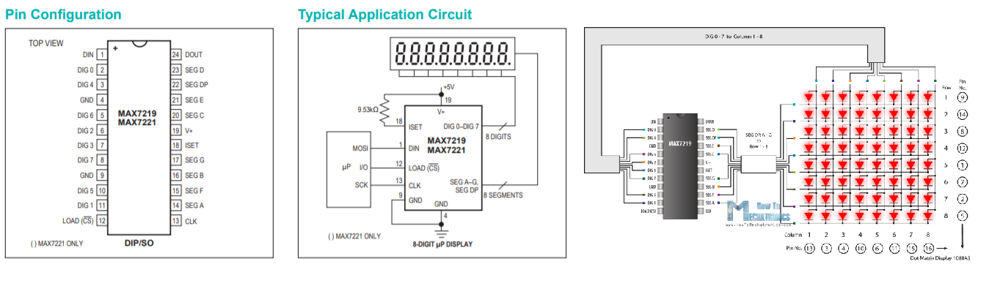

* 1. **Szolenoid zár**

A szolenoid, másnéven mágneskapcsoló egy vezető huzalból készült, általában henger alakú tekercs, mely egy mozgatható vasmagot vesz körül. Amikor a tekercsen áram halad keresztül, egy mágneses tér keletkezik, ennek hatására a vasmag helyzetet változtat. Ezen az elven működik a szolenoid zár is, amik egy mozgó zárszerkezetet vagy dugattyút használ a hagyományos zárak kulcsának és összekötőszerkezetének munkájához. A vezérlés aktiválásakor az előbb tárgyalt módon a mágneskapcsoló magához vonzza a szárszerkezetet (?), és ennek következtében elmozdul a reteszelési helyzetéből. [6] [7]

* 1. **RFID technológia**

Az RFID (Rádió Frekvenciás Azonosítási Rendszer) két fő részből tevődik össze: egy azonosítandó tárgyhoz rögzített jeladóból és egy olvasó vevőkészülékből. Az olvasó egy rádiófrekvenciás modulból, valamint egy antennából áll össze, mely magasfrekvenciás elektromágneses mezőt generál. Ugyanakkor a címke általában csak egy passzív eszköz, aminek nincs szüksége áramellátásra. Helyette van benne egy microchip, ami tárolja és feldolgozza az információkat, melyet egy antenna segítségével fogad, majd küldi tovább. A címkén tárolt információk leolvasásához az olvasó közvetlen közelébe kell helyezni, viszont az elektromágneses tér segítsége miatt nem kell közvetlenül látótérben lennie. A címke ezt az elektromágneses mezőt használja arra, hogy az antennáján keresztül elektronokat fogadjon, amiknek segítségével a chip energiával lesz ellátva.

A címkében lévő árammal ellátott chip ezután visszaküldi az általa tárolt információkat egy rádiójel formájában. A visszaverődést vagy az elektromágneses térben létrejövő változást érzékeli és értelmezi az olvasó, ami aztán a mikrovezérlőnek továbbítja az adatot. [8]

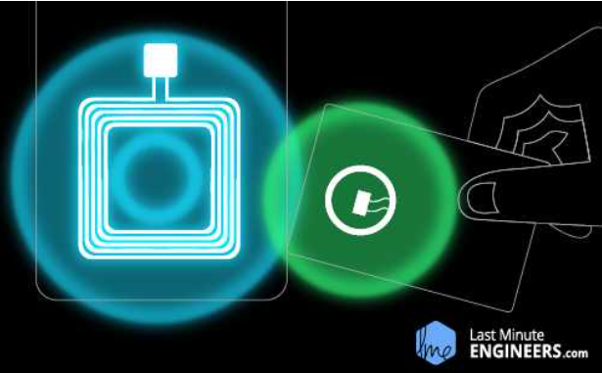

1.6. ábra RFID olvasó és tag egymás közelében [8]

* 1. **Címezhető LED Szalag**

A címezhető LED szalagok egymást követő, sorba kötött LED-ekből állnak, melyek három bemenettel és három kimenettel rendelkeznek. Kettő-kettő az áramellátásra, egy-egy pedig az adat fogadására és továbbítására szolgál. Minden LED integrált meghajtóval rendelkezik, amely lehetővé teszi, az egyes LED-ek színének és fényerejének egymástól független szabályzását. A csíkok kombinált LED/meghajtó IC-je a rendkívül kompakt WS2812B, amely nagy LED-sűrűséget tesz lehetővé.

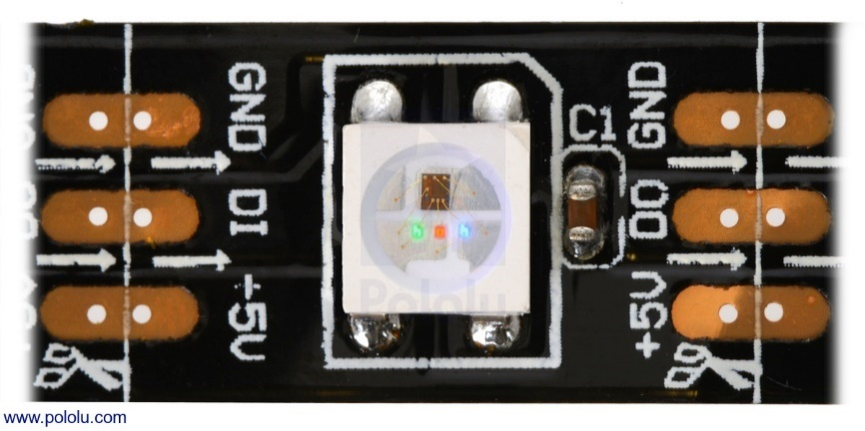

1.7. ábra Egy WS2812B alapú LED szalag egy szegmense közelről [27]

# Hardvertervezés

A projekt irányelve, hogy egy bemutató alkalom során az eszközt kipróbáló gyerekeknek megismertessük az Arduino világát. Ehhez olyan kapcsolások kellenek, amik nem túl bonyolultak, viszont látványos eredményt produkálnak egy megfelelően megírt kóddal. A következő oldalakon ismertetni szeretném a különböző részegységek kapcsolását. Igyekeztem egy olyan sorrendet felállítani, ami a legkevesebb alkatrészt/összeköttetést felhasznált, legegyszerűbben összeállíthatótól halad a bonyolultabbak felé. Ez a sorrend nem lesz azonos a részegységekre írt programok bonyolultsági sorrendjével.

A kapcsolási rajzokat a *Fritzing* nevű, nyílt forráskódú áramkörtervező programmal készítettem, ami bejelentkezés után ingyenesen letölthető és rendkívül egyszerűen használható. Rengeteg Arduino-hoz is használható tervezőprogramot találhatunk az interneten, azonban ami a Fritzinget kiemeli a többi közül, hogy mi magunk is készíthetünk egyedi komponenseket [9], valamint használhatjuk a hatalmas felhasználóibázisnak köszönhetően létrejött rengeteg egyedi alkatrész egyikét. Ilyenkor nincs más dolgunk, mint letölteni a megfelelő *fzpz* kiterjesztésű fájlt és beimportálni azt.

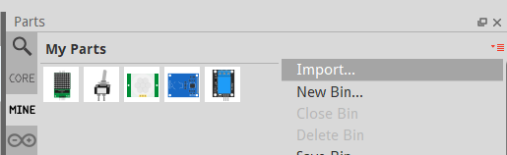

2.1. ábra Saját beimportált alkatrészek, valamint új importálás lehetősége a Fritzing nevű szoftverben.

A szakdolgozat keretein belül nem készítettem saját alkatrészt, viszont felhasználtam több, mások által készített komponenst, melyek a következőek voltak:

* 8x8 LED modul MAX7219-vel [10]
* HC-SR501 PIR modul [11]
* KY-019 5V Relé Modul [12]
* Szolenoid szelep [13]
* Címezhető WS2812 RGB LED szalag [14]

A játékdoboz lényege, hogy moduláris legyen, részegységeit külön-külön is használni lehessen, illetve együtt egy egészet alkosson. Így fontos volt, hogy az egységek saját tápellátással rendelkezzenek. Ebből következik, hogy az összes kapcsoláson található egy 9V-os elem, egy tolókapcsolóval, ami rá lett kötve az Arduino megfelelő lábaira, ezzel biztosítva a hordozhatóságot, valamint lehetőség van bármikor ki- és bekapcsolni az eszközöket. Az elem, valamint a kapcsoló mindegyik részegységben megtalálható, ezért ezekre nem térek ki külön.

A tápellátáson kívül közös elem az Arduino Nano, mely az összeszerelés során is a négy egységből háromban megtalálható. Azért válaszottam a Nano méretet, mivel a pin kiosztása elégséges a megvalósításokhoz, méretéből adódóan könnyebben integrálható a projektbe, valamint árát tekintve is jobb választás. A negyedikben egy Arduino Mega lapnak megfelelő *Geekcreit Mega* [15] nevű panel található, ennek oka, hogy a kezdőkészlet [16], amiből az egész projekt elindult, ezt tartalmazta, így logikus volt ezt is felhasználni.

Snake

Összeszerelését tekintve talán kijelenthető, hogy a legegyszerűbb projektről van szó.

Felhasznált alkatrészek

* MAX7219 modul 1088AS 8x8 LED mátrix-szal
* Analóg joystick modul
* Tekerhető potenciométer

MAX7219 modul 1088AS 8x8 LED mátrix

Bekötése Arduino-val való használathoz:

|  |  |  |
| --- | --- | --- |
| **Modul pin** | **Felhasználása** | **Bekötése** |
| *GND* | Földelés. | Földre kötve. |
| *VCC* | Tápellátás. | Tápfeszültségre kötve. |
| *CS* | Chip-választó bemenet. | Arduino **D11**-es lábára kötve. |
| *CLK* | 10MHz maximális sebességű soros óra bemenet. | Arduino **D10**-es lábára kötve. |
| *DIN* | Soros adatbemenet. Az adatok a CLK emelkedő élére töltődnek be a belső 16 bites shift regiszterbe. | Arduino **D12**-es lábára kötve. |

1. táblázat MAX7219 mudul bekötése

Felhasználása:  
A játék kijelzője, animációk megjelenítésére szolgál.

Joystick

Bekötése Arduino-val való használathoz:

|  |  |  |
| --- | --- | --- |
| **Modul pin** | **Felhasználása** | **Bekötése** |
| *VCC* | Tápellátás. | Tápfeszültségre kötve. |
| *GND* | Földelés. | Földre kötve. |
| *VRx* | Vízszintes irányú változtatható ellenállás. Vízszintes irány meghatározása. | Arduino **A2**-as lábára kötve. |
| *VRy* | Függőleges irányú változtatható ellenállás. Függőleges irány meghatározása. | Arduino **A3**-as lábára kötve. |

2. táblázat Joystick bekötése

Felhasználása:   
A játék irányítására használt analóg bemenet.

Tekerhető potenciométer

Bekötése Arduino-val való használathoz:

|  |  |  |
| --- | --- | --- |
| **Modul pin** | **Felhasználása** | **Bekötése** |
| *GND* | Földelés. | Földre kötve. |
| *OUTPUT* | Változtatható ellenállás. | Arduino **A7**-es lábára kötve. |
| *VCC* | Tápellátás. | Tápfeszültségre kötve. |

3. táblázat Tekerhető potenciométer bekötése

Felhasználása:  
A játék sebességének szabályzására. VCC és GND megcserélhető, csak az irány változik.

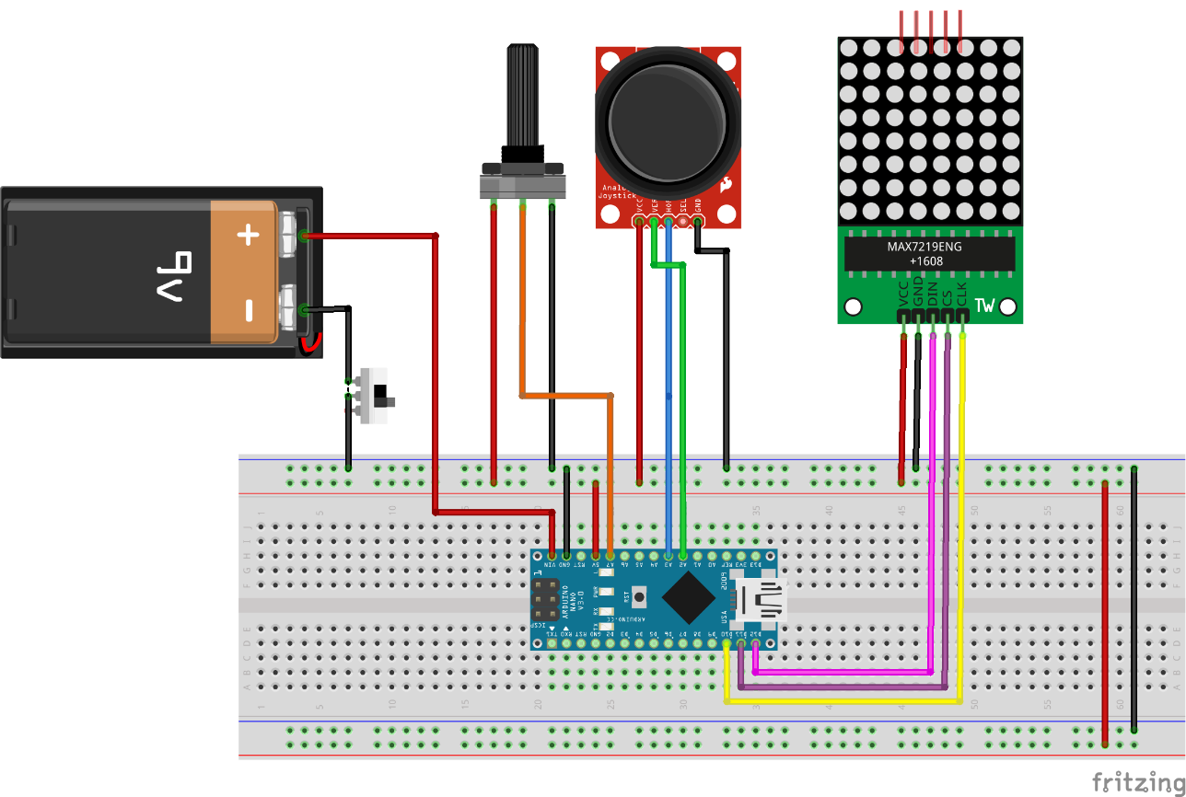

2.2. ábra Snake játék kapcsolási rajza

Memória

A memóriajáték valamivel több alkatrészből áll, így egy kicsit bonyolultabbnak tűnhet. Ugyanakkor ugyanazt a kapcsolást kell megismételni ötször, így ez is egy igen könnyen megvalósítható projekt kezdők számára. Itt, ami fontos, az a megfelelő sorrend, illetve, ami még trükkös lehet, hogy a LED-ek megfelelő irányba nézzenek, különben azok egészen egyszerűen nem fognak világítani.

Felhasznált alkatrészek:

* LED - sárga
* LED - piros
* LED - zöld
* LED - kék
* LED - fehér
* 5 db nyomógomb
* 5 db 330Ω ellenállás
* 5 db 10kΩ ellenállás

Bekötés:

Az Arduino D2, D5, D8, D10 és D13-as pinje összekötésre került a gombok balalsó lábaival, amik egy-egy 10kΩ-os lehúzó ellenállással vannak a földre kötve. A gombok jobbalsó lábára a tápfeszültség van kötve, ami megfelelő állapot esetém továbbhalad a balfelső lábakra kötött 330Ω-os ellenálláson keresztül a LED-ekbe.

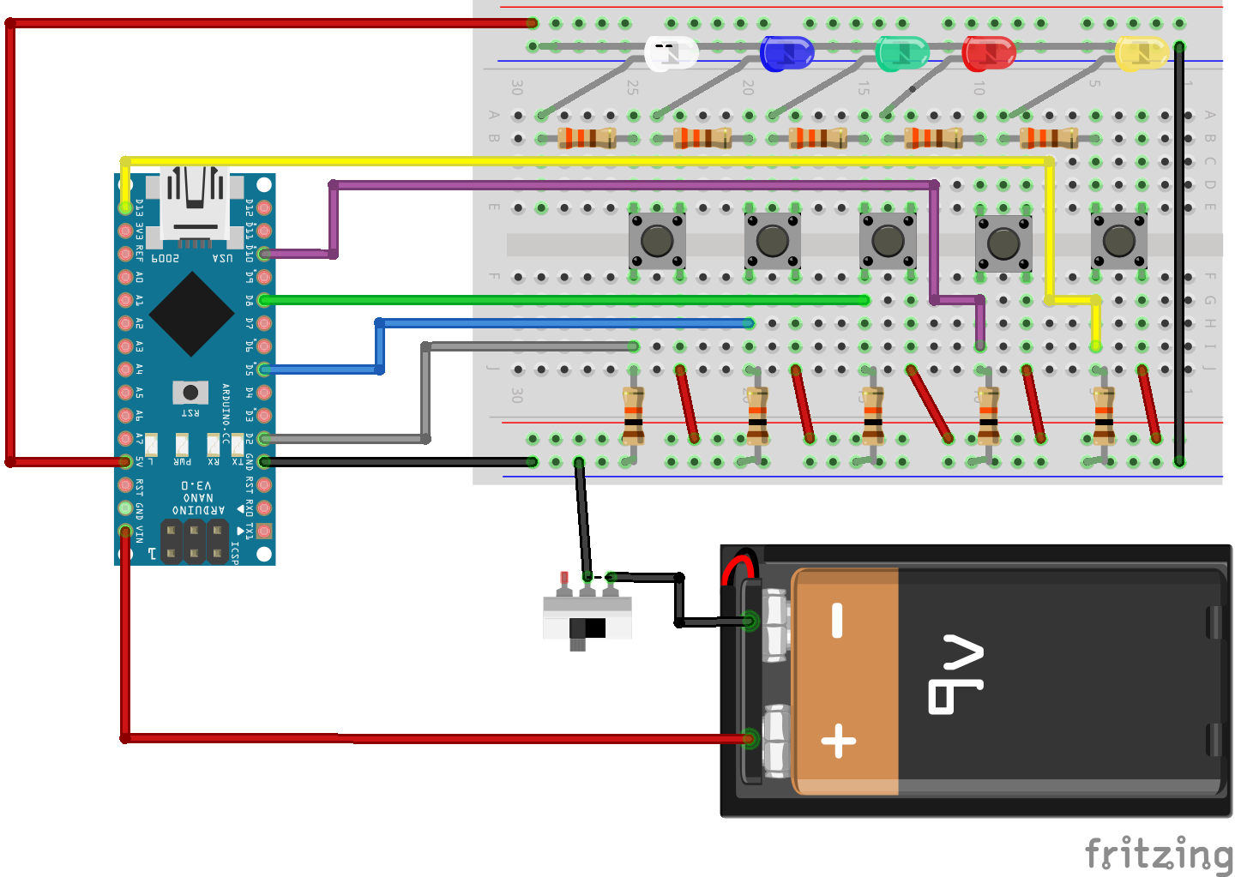

2.3. ábra Memória játék kapcsolási rajza

Dino run

A játékok közül a legösszetettebb az LCD-t használó a Dino run. Bonyolultsága abból ered, hogy amellett, hogy szükségünk van több alkatrészre, a kijelző igen sok kapcsolást fog igényelni.

Felhasznált alkatrészek:

* Tekerhető potenciométer
* PIR mozgásérzékelő
* LCD1602 LCD modul
* 220Ω ellenállás

PIR szenzor

Bekötése Arduinoval való használathoz:

|  |  |  |
| --- | --- | --- |
| **Modul pin** | **Felhasználása** | **Bekötése** |
| *GND* | Földelés | Földre kötve |
| *Digital OUT* | Mozgás érzékelés hatására jelet továbbít | Arduino **D2**-es lábára kötve |
| *VCC* | Tápellátás | Tápfeszültségre kötve |

4. táblázat PIR szenzor bekötése

Felhasználása:  
A játék irányítását hivatott elvégezni, mozgás hatására a felhasználó aktiválhatja a játékot. Fontos megjegyezni, hogy a PIR szenzornak szükséges legalább egypercnyi bemelegedési idő, addig nem fog megfelelően működni.

Tekerhető potenciométer

Bekötése LCD-vel való használathoz:

|  |  |  |
| --- | --- | --- |
| **Modul pin** | **Felhasználása** | **Bekötése** |
| *GND* | Földelés | Földre kötve |
| *OUTPUT* | Változtatható ellenállás | LCD **V0** lábára kötve |
| *VCC* | Tápellátás | Tápfeszültségre kötve |

5. táblázat Tekerhető potenciométer bekötése

Felhasználása:  
A potenciométert eltekerve lehetőségünk van az LCD kontrasztjának szabályzására.

LCD1602 LCD modul

Bekötése Arduinoval való használathoz:

|  |  |  |
| --- | --- | --- |
| **Modul pin** | **Felhasználása** | **Bekötése** |
| *VSS* | Földjel. | Földre kötve. |
| *VDD* | LCD tápellátás. | Tápfeszültségre kötve. |
| *V0* | Kontraszt szabályzás. | Tekerhető potenciométer **OUT** lábára kötve. |
| *RS* | Regiszterválasztó jel. | Arduino **D11** lábára kötve |
| *R/W* | Olvasás/írás kiválasztó jel. | Földre kötve |
| *E* | Műveletet engedélyező jel. | Arduino **D8** lábára kötve. |
| *D0-D7* | 8 bites üzemmódban adatbuszvonal. | - |
| *D4-D7* | 4 bites üzemmódban használt adatbuszvonalak. | Arduino **D2-D6** lábára kötve. |
| *A* | LCD háttérvilágítás anódja. | 220Ω-os ellenállással sorban a tápfeszültségre kötve |
| *K* | LCD háttérvilágítás katódja | Földre kötve |

6. táblázat LCD1606 modul bekötése

Felhasználása:  
A játék kijelzőjeként használt, animációkat megjelenítő LCD panel.

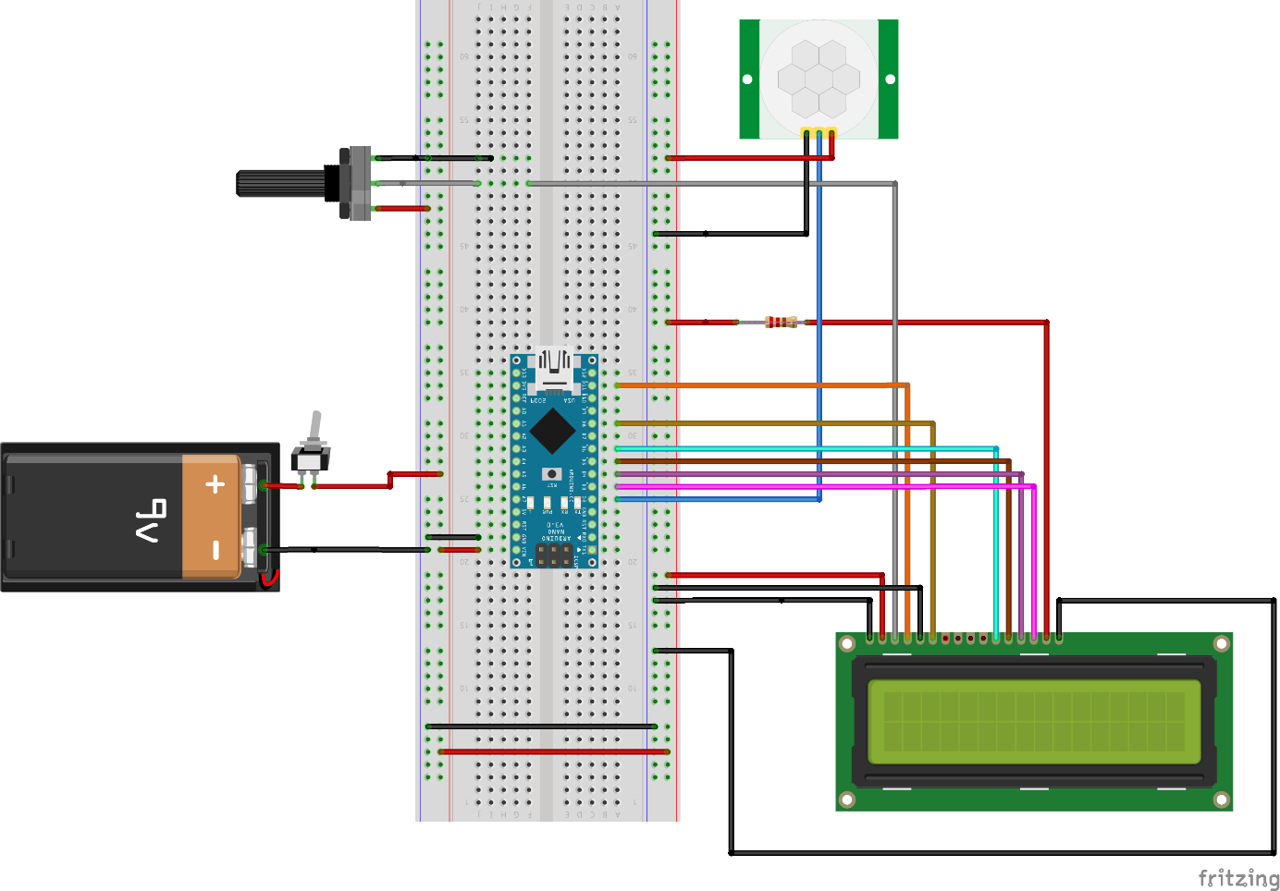

2.4. ábra Dino Run játék kapcsolási rajza

Zárszerkezet

A zárszerkezet projekt kitűnik a többi közül. Azért érdemelte meg a bonyolultsági lista utolsó helyét, mivel a hozzá felhasznált alkatrészek között több olyan is szerepel, ami egy Arduino kezdőkészletben nem található meg, viszont elengedhetetlen az alapműködéshez. Mindemellett ügyelnünk kell az RFID szenzor bekötésére, ugyanis azt nem köthetjük 5V-ra, hanem muszáj 3.3V-on feszültség alá helyezni.

Felhasznált alkatrészek:

* Piezo hangszóró
* RFID szenzor
* Relé modul
* Szolenoid zár
* 4 x 18650 elemtartó, 18650 akkumulátor cellákkal
* WS2812B címezhető RGBW LED szalag

Piezo hangszóró

Bekötése Arduinoval való használathoz:

|  |  |  |
| --- | --- | --- |
| **Modul pin** | **Felhasználása** | **Bekötése** |
| *Negatív láb* | Földelés. | Földre kötve |
| *Pozitív láb* | Feszültség állításával a hang magassága változtatható. | Arduino **D2**-es lábára kötve |

7. táblázat Piezo hangszóró bekötése

Felhasználása:  
Illetéktelen behatolás esetén hangjelzés kísérli a meghiúsult kísérletet.

RFID szenzor

Bekötése Arduinoval való használathoz:

|  |  |  |
| --- | --- | --- |
| **RFID szenzor** | | |
| **Modul pin** | **Felhasználása** | **Bekötése** |
| *SDA* | Az SS pin az SPI-kommunikációban a chip engedélyező pin. Ezért akkor kapja a jelet, amikor a Mesternek (Arduino) SPI-kommunikációt kell végrehajtania. | Arduino **D9**-es lábára kötve |
| *SCK* | Az órajel küldésére szolgál. | Arduino D**52**-es lábára kötve |
| *MOSI* | Az RFID modul adatbemeneti csatlakozója SPI kommunikációban. | Arduino **D51**-es lábára kötve |
| *MISO* | SPI kommunikációért felelős az Arduinoval, valamint továbbítja az adatokat a modulból az Arduino felé. | Arduino **D50**-es lábára kötve |
| *IRQ* | A készülék alvó üzemmódba kapcsolhat, hogy energiát takarítson meg. Ebben az esetben az IRQ segít felébreszteni. | - |
| *GND* | Közös földelés. | Földre kötve |
| *RST* | Reset pin. Hiba esetén alaphelyzetbe állítja az eszközt, amennyiben az adott ideig nem válaszol. | Arduino **D8**-as lábára kötve |
| *3.3V* | Tápfeszültség. Nem lehet nagyobb 3.3V-nál. | 3.3V-ra kötve |

8. táblázat RFID szenzor bekötése

Felhasználása:  
A megfelelő RFID tag közelbe helyezésével jelet küld az Arduinonak, ami ennek hatására kinyitja a zárat.

Relé

Bekötése Arduinoval való használathoz:

|  |  |  |
| --- | --- | --- |
| **Modul pin** | **Felhasználása** | **Bekötése** |
| *GND* | Földelés | Földre kötve |
| *VCC* | Tápellátás | Tápfeszültségre kötve |
| *IN* | Jelbemenet | Arduino **D3**-as lábára kötve |
| *NO* | Normál esetben nyitott | Elemek pozitív lábára kötve |
| *COM* | Közös kapcsolat | Szolenoid zár pozitív lábára kötve |
| *NC* | Normál esetben zárt | - |

9. táblázat Relé bekötése

Felhasználása:  
A szolenoid zár nyitott, valamint zárt pozíciójába való helyezéséhez szükségünk van egy nagyobb feszültségű külső áramforrásra, ami közvetlen bekötve kisüthetné az Arduinot. A relé az összeköttetés az Arduino és a zár között.

Szolenoid zár

Bekötése Arduinoval való használathoz:

|  |  |  |
| --- | --- | --- |
| **Modul pin** | **Felhasználása** | **Bekötése** |
| *Pozitív* | Tápellátás | Relé **COM** csatlakozójára kötve |
| *Negatív* | Földelés | Földre kötve |

10. táblázat Szolenoid zár bekötése

Felhasználása:  
A szolenoid zár nyitott, valamint zárt pozíciójába való helyezéséhez szükségünk van egy nagyobb feszültségű külső áramforrásra, ami közvetlen bekötve kisüthetné az Arduinot. A relé az összeköttetés az Arduino és a zár között.

WS2812B címezhető RGBW LED szalag

Bekötése Arduinoval való használathoz:

|  |  |  |
| --- | --- | --- |
| **Modul pin** | **Felhasználása** | **Bekötése** |
| *VCC* | Tápellátás. | Tápfeszültségre kötve |
| *DIN* | Digitális jel fogadása. | Arduino **D3**-as lábára kötve. |
| *GND* | Földelés. | Földre kötve. |

11. táblázat LED szalag bekötése

Felhasználása:

A jogosultság ellenőrzésének eredményét vizuálisan is megjeleníti. Elfogadott állapotban zöld, balról jobbra futó animáció, elutasított állapotban középről szélre pulzáló animáció jelenik meg a szalagon.

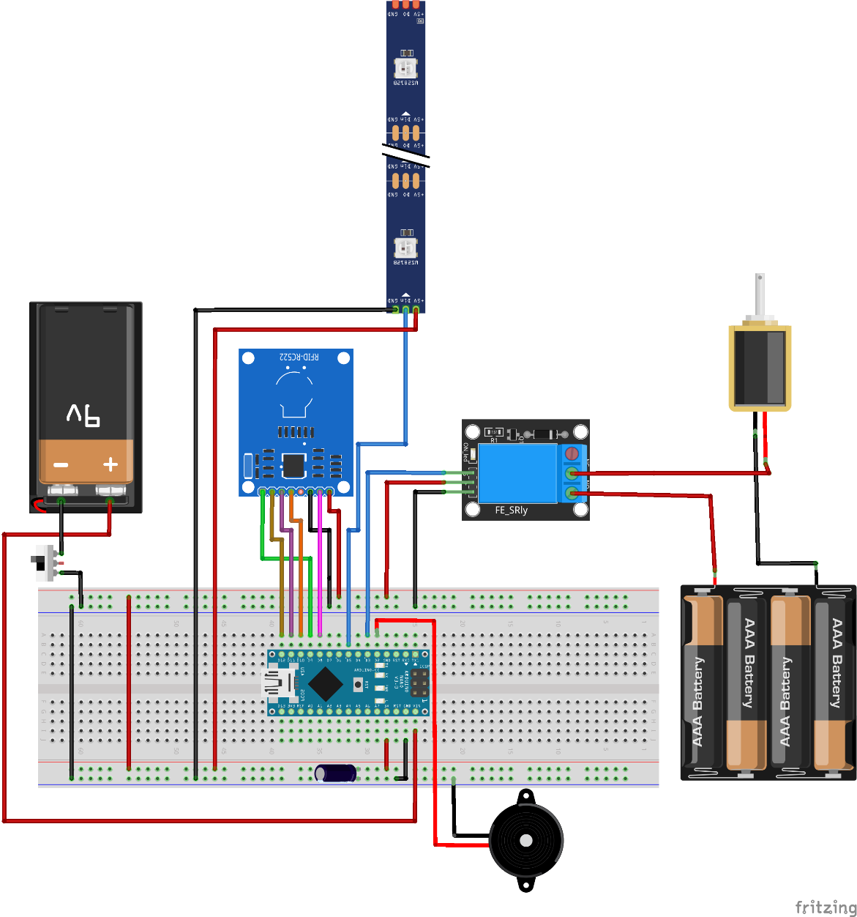

2.5. ábra Zárszerkezet kapcsolási rajza

# Algoritmus tervezés

Az Arduinora írt programok tervezésénél fontosnak tartottam, hogy különböző bonyolultságú programok legyenek a projektben. A dokumentáció során úgy döntöttem, hogy a legegyszerűbben megérthetőtől kezdem a felsorolást, amihez minimális programozási ismeret elegendő, és onnan haladok a bonyolultabbak felé.

Mielőtt nekikezdtem a megvalósításnak, szerettem volna vizuálisan felvázolni, hogy mit is szeretnék a programtól elvárni. Ennek okán minden alegységhez készítettem folyamatábrákat, amik nagyvonalakban felvázolják, hogy a program működése közben az egyes állapotokból mik következnek, illetve, ha több lehetőség van a továbbhaladásra, akkor milyen feltételek mellett fog bekövetkezni a kívánt eredmény.

A flowchartokat a *ClickCharts* [17] nevű szoftverrel terveztem meg, amelynek elérhető egy ingyenes verziója, ami főleg a kényelmi funkciók limitálásában tér el a fizetős verziótól.

Zárszerkezet

3.1. ábra Zárszerkezet folyamatábra

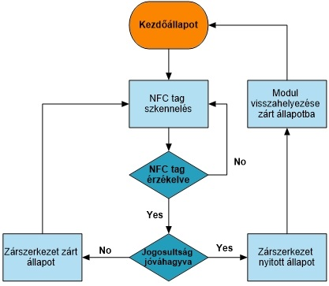Már a folyamatábrából is kivehető, hogy az NFC-vel nyíló zárszerkezet programja nem nagy bonyolultságú. Vegyük sorra, minek kell történnie a program futása közben.

Először is, a Serial.begin(9600) segítségével beállítjuk a soros adatátvitel adatátviteli sebességét másodpercenkénti bitben (baud). Ennek segítségével láthatjuk a soros monitoron a kiírt értékeket. Szükségünk van az SPI.h könyvtárra, ami lehetővé teszi az SPI eszközökkel való kommunikációt, ahol az Arduino a master eszköz. A könyvtárból az SPI.begin() az SPI-busz inicializálására szolgál, az SCK, MOSI és SS kimenetekre állításával, az SCK és MOSI alacsonyra, az SS pedig magasra húzásával. Az RFID olvasó használásához elengedhetetlenül szükségünk van az RFID.h könyvtárra, ami MFRC522 és más RFID RC522 alapú modulokhoz is használható. A könyvtár init() függvényével inicializálhatjuk a változók között példányosított RC522 chip-et. Mivel szeretnénk egy relét, valamint egy piezo csengőt használni, ezek pinjeit úgy kell konfiguráljuk, hogy kimenetként működjenek. A buzzernek, ha esetleg lenne generált hangja, a noTone() függvény segítségével leállítjuk a tone() által kiváltott négyszöghullám generálását. Nincs hatása, ha nem generál hangot, viszont a kéretlen zajok elkerülhetőek vele. Fontos, hogy a szolenoid zárat úgy szeretnénk használni, hogy magas jelre nyíljon ki, ezért alapértelmezetten alacsonyra állítjuk a relé digitális jelét.

A következő állapotban az a feladat, hogy keresse, valamint érzékelje a közelben lévő RFID tag-et. Amennyiben nem érzékel neki megfelelő objektumot, folytassa tovább a keresést. Szerencsére az RFID függvénykönyvtárának segítségével igazán könnyen megoldható a folyamatos keresés.



Az isCard() igazat ad vissza, ha egy kártya érzékelhető a közelben. Amennyiben a függvény hamis értékkel tér vissza, az azt jelenti, hogy nem érzékelt kártyát, tehát újra kell kezdeni a keresést. readCardSerial() igazat fog visszaadni abban az esetben, ha beolvasható egy UID az RFID tagből. Amennyiben ez nem lehetséges, újraindul a keresés. Fontos megjegyezni, hogy ezt a függvényt mindenképpen meg kell előzze az előbb említett isCard() metódus.

Amennyiben sikeres a beolvasás, ellenőrizni kell, hogy az adott tagnek mi az azonosítója. Ehhez létrehoztam egy változót, amiben eltárolom az összes karakter. Ahhoz, hogy ez kimenthető legyen, végig kell menni az egész UID-n és kimenteni a karaktereket. Debugolás (?) céljából érdemes kiíratni a soros monitorra az azonosítót.



Szerencsére itt elég egy for ciklus használata, valamint a karakterek összefűzésére szolgáló concat() függvény.

A végső ellenőrzés egy nagyon egyszerű összehasonlítás lesz. Amennyiben a beolvasott UID megegyezik a programnak megadott UID-k valamelyikével, akkor jóváhagyásra kerül a belépés, ellenkező esetben nem.



Jóváhagyott státusz esetén írunk a Serial Monitorra, magas jelet kell küldeni a relére, aminek hatására nyílik a zár, lejátszódik a címezhető LED szalagon az elfogadást jelző animáció, majd előre definiált idő után újra visszaáll a zár a kezdeti csukott pozíciójába.



Amennyiben olyan kártyával próbálkozunk, aminek az azonosítója nincs a jóváhagyottokhoz hozzáadva, akkor egy adott ideig tartó hangjelzés fogja jelezni a meghiúsult kísérletet.



A LED szalag programozásához a <FastLED.h> könyvtár [18] került felhasználásra. Ennek segítségével a WS2812 típusú szalagon az inicalizálás után könnyedén lehet műveleteket végrehajtani. Így a szalag úgy viselkedik, mint egy tömb. Végig lehet az elemeken – amik konkrétan az egyes LED-ek – iterálni (?) és azok színét, fényerősségét külön-külön módosítani.

A playAcceptSequence(), valamint a playDeclineSequence() is csak for ciklusokat használ. Az első balról jobbra felkapcsolja a LED-eket, amik zöld színt vesznek fel. Ehhez elég volt két ciklus egymásba ágyazva. A belső ciklus a sorba következő LED-et kapcsolja, míg a külső reseteli az összeset és újraindítja a folyamatot ötször.



Az elutasítást jelző függvény valamivel bonyolultabb. Mivel itt egyszerre megy középről a két irányba az animáció, így szükség volt egy segédváltozóra, a megvalósítás, pedig kettő-kettő egymásba ágyazott for ciklussal történik. A lényeg nem változik, csak a szín, illetve egyszerre két irányba terjed szét az animáció.

Memória

A memóriajáték lényege, hogy az Arduino mutat egy feladványt, amit a játékosnak el kell tudni ismételni. Amennyiben helyesen ismételt, folytatódik a játék, a feladvány kiegészül még egy taggal. Ez addig ismétlődik, amíg a játékos rosszul nem ismétel. Ilyenkor a játéknak vége és visszaáll az alapállapot addig, amíg új játék nem kezdődik.

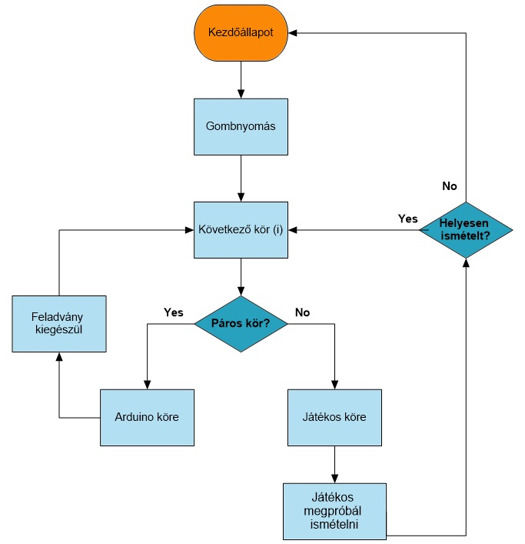

3.2. ábra Memória játék folyamatábra

Láthatjuk, hogy itt már több állapot van, mint az előző projektnél. Több feltételt kell kezelnünk és egy kicsit át kell látni a tömböket, illetve azok bejárását. Viszont itt is for ciklusokból, valamint if - else feltételes elágazásokból fog állni a program nagy része.

A programunkhoz most egy kicsit több változóra lesz szükségünk, ezek a következők:



Mielőtt a loop() függvény tartalmára térnénk, érdemes végig nézni néhány metódust, ami a későbbiekben sokat fog egyszerűsíteni a dolgunkon.



A setPinMode(byte mode) függvénynek a segítségével egyszerre állíthatjuk be, hogy INPUT, vagy OUTPUT módban szeretnénk használni a pin-eket, amik a pins[] tömbben lettek felsorolva .



writeAllPins(byte val) függvénynek köszönhetően az összes LED egyszerre lesz írható, így azok be- vagy kikapcsolhatóak egyszerre.



Az előzőn alapszik a flashLeds(short frequency) függvény, ami arra szolgál, hogy a frequency paraméterben megkapott frekvencián villantsa fel az összes LED-et, ötször egymás után. Ezzel fogjuk jelezni, hogy a játékos hibázott és a játék véget ért.



A playSolution() végigmegy a jelenleg tárolt feladványon, kiírja, valamint felvillantja a megfelelő LED-eket.

Ezeken kívül van még egy ResetGame() függvény, ami a változók alapértékeire való visszaállításra szolgál.

A játék végén az endGame() függvény hívódik meg, ami meghívja a flashLeds(50) függvényt 50-es frekvenciával, valamint a villogás után egy másodperccel meghívja a ResetGame()-et.

A loop() függvényben két fő állapotot kell megkülönböztetni. Az egyik, amikor az Arduino, a másik pedig amikor a játékos következik.

Először vizsgáljuk meg, mi történik, amikor páros kör van, az isPlayersTurn = false, azaz az Arduino van soron.



A setPinMode() segítségével OUTPUT módba állítjuk a pineket, ugyanis ebben az esetben a LED-eket szeretnénk használni. A randomSeed() inicializálja a pszeudo-véletlenszám-generátort, és a véletlen sorozat egy tetszőleges pontjáról indítja. Ez a szekvencia, bár nagyon hosszú és véletlenszerű, mindig ugyanaz. Ahhoz, hogy a random() által generált értékek sorozata későbbi futtatásakor eltérő legyen, akkor a randomSeed() segítségével inicializáljuk a véletlenszám-generátort egy viszonylag véletlenszerű, például esetünkben az analogRead(A0) olvasásával [19]. Így a solution[currentLength] = pins[random(0,numberOfPins)] sor segítségével már egy ténylegesen véletlen értéket adhatunk hozzá a feladványunkat tároló tömb végére. A hozzáadás, illetve feladvány hosszának növelése után a playSolution() segítségével megjelenik a játékos számára a feladvány a LED-eken. Ha ez megtörtént, az isPlayersTurn igazra vált, ezzel jelezve, hogy a játékos következik. Ezt követően az inputTime változóba elmentésre kerül a kör befejezésének ideje a millis() függvény segítségével, ami visszaadja, hogy hány milliszekundum telt el azóta, hogy az Arduino elkezdte futtatni az aktuális programot. [20]

A következő lehetőség, hogy a játékos van soron. Ebben az esetben, mivel a gombok vannak használatban a setPinMode() segítségével INPUT-ra állítjuk a megadott pineket.

A legelső ellenőrzés az lesz, hogy a játékos kifutott-e a gondolkodási időből. 

Amennyiben a játékos több ideig gondolkozott, mint a megengedett, vesztett.

Ha a megadott időn belül döntött, akkor a következő feltétel vizsgálat az lesz, hogy elengedte-e a gombot.



Az elvárt választ a solution[] tömb legvégéről kell kivenni. Ezek után végig kell menni az összes INPUT pinen, és megnézni, hogy van-e olyan aktív pin, ami nem az elvárt megoldás. Ha van, akkor az azt jelenti, hogy a játékos rossz gombot nyomott. Az isGameOver true értéket vesz fel, a játéknak vége.



A következő ellenőrzés megnézi, hogy valóban azt nyomtuk-e meg amit vártunk, valamint ellenőrizzük, hogy nem történik folyamatos gombnyomás. Itt az inputTime felveszi a millis() függvény által felvett értéket, hogy a következő ellenőrzéskor figyelembe tudjuk venni a gombnyomások között eltelt időt. Ebben a kódrészletben növekszik az inputCount, valamint az isButtonPressed igaz értéket vesz fel, hogy biztosan ne ragadjon be a programunk és ne fusson véletlenül se rossz ágra.



A legutolsó rész a gomb felengedése utáni ellenőrzéseket hivatott elvégezni. Abban az esetben, ha erre a részre fut a kód, az isButtonPressed változó hamis értéket vesz fel. Ezután két ellenőrzés fog következni. Amennyiben az isGameOver változó igaz, azaz a játék során rosszul ismételt a játékos az endGame() szcenárió fog lejátszódni. Helyes ismétlés esetén, ha annyi gombnyomás történt, mint amennyi az adott körben elvárt lett volna, akkor a játékos köre befejeződött, újra az Arduino következik.

Snake

A Snake játék már a bonyolult kategóriába tartozik. Szükséges a vezérlési szerkezetek mellett még a struktúrák ismerete, valamint a kétdimenziós tömbök megértése is. Ennek átlátásához már valamivel több idő, illetve tapasztalat szükséges, ugyanakkor ez is elsajátítható némi idő ráfordításával.

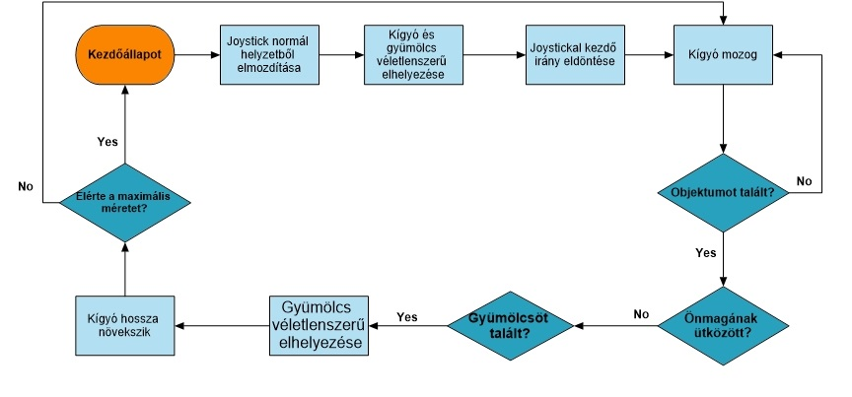

3.3. ábra Snake játék folyamatábra

A flowcharton is látszik, hogy annak ellenére, hogy nincs sok útvonal, és viszonylag lineáris a folyamat, mégis elég sok állapotból áll a program.

Első sorban a LED mátrix vezérléshez elengedhetetlen a LedControl.h könyvtár használata. Mivel a korábbiakhoz képest több pin lett felhasználva, ezért ebben a projektben a pinek változói egy struktúrában lettek létrehozva, ezzel átláthatóbbá téve a későbbi használathoz.

Sok globális változóra is szükség van, a kígyó kezdeti hosszának megadásához, a pillanatnyi hossz lekéréséhez, aktuális sebesség lekéréséhez, valamint a kígyó menetirányának lekéréséhez, illetve megadásához szükséges konstansok. A játékot szabályzó változók a fényerő szabályzásához szükséges változó, a játékteret tároló kétdimenziós 8x8-as tömb, valamint a játék állapotát tároló boolean változók, amik a nyerést, illetve vesztést hivatottak jelezni. A kígyó, a gyümölcs és a joystick kalibrálásához szükséges adatok tárolására szintén struktúra lett létrehozva, amely a Point és a Coordinate nevet viselik. Mindkettőnek két adattagja van, a Point ami a kígyó és a célpont egy sor és egy oszlop adattaggal, míg a Coordinate egy x és egy y -nal rendelkezik. Default értékük 0,0.



Az Arduino setup() függvényében a soros adatátvitel beállítása történik meg, a joystick kalibrálása a calibrateJoystic() függvény segítségével.

Ezen felül a setup()-on belül megtalálható a játék kezdőállapotának beállítására létrehozott initGame() metódus. Az utóbbi a pinek ki-, valamint bemenetre való állítását, a LED mátrix újraindítását, fényerejének beállítását, valamint a kígyó kezdőpozíciójának beállítását végzi el.

A program futása közben a loop() függvény négy másik metódust fog meghívni folyamatosan egymás után. Ezek sorban a gyümölcs generáló generateFood(), a joystick aktuális állapotát felmérő scanJoystick(), a snake helyzetét kiszámító calculateSnake(), valamint a nyerés illetve vesztés állapotot beállító setState() függvény.

Sorban haladva a generateFood() a gyümölcs véletlenszerű generálását végzi egy nagyon egyszerű ellenőrzéssel.



Abban az esetben, ha a gyümölcs a (-1,-1) -es pozícióban van, az azt jelenti, hogy a kígyó előzőleg „megette”, ezért a pályán kívül jött létre. Ha a kígyó hossza eléri a kívánt hosszúságot, akkor nem kell újra generálni, hiszen nyertünk, a win változó igaz értéket vesz fel. Ha ezt a számot még nem érte el a kígyó hossza, akkor a gyümölcsöt egy új, véletlen helyen kell létrehozni.

A scanJoystick() függvény a kígyó sebességétől mérten olvassa be a joystick pozícióját az analóg inputról. Működése nagyon egyszerű, amennyiben adott irányban átlépi a threshold értéket a joystick pozíciója, a négy irány közül felveszi a megfelelőt.



Egy egyszerű ellenőrzéssel kezelésre kerül, hogy a kígyó ne tudjon 180°-os fordulatot tenni, hiszen az nem lenne a működésnek megfelelő.



A snake útvonalának kiszámításához és megjelenítéséhez szükség van egy fal detektáló függvényre, aminek a lényege, hogy ha falhoz érne a kígyó, akkor a szemközti faltól folytassa az útját.



A kígyó mozgásának érdemi részét a calculateSnake() metódus végzi. Először a snakeDirection változó alapján egy switch-case vezérlési szerkezet megállapítja, hogy melyik irányba kell növelni a kígyó hosszát. Mivel a LED mátrix sorai, illetve oszlopai balról jobbra, valamint fentről lefele növekednek, ha a kígyót feljebb szeretnénk vinni, akkor a sorainak számát csökkentenünk kell. Amennyiben falhoz érne, a wallDetection() átviszi az ellentétes oldalra, a setLed() pedig bekapcsolja az adott LED-et. A program hasonlóképpen működik a négy irányra.



Ezek után az objektumokkal való érintkezés van lekezelve. Amennyiben a kígyó egy olyan szegmensre lépne, ahol a kígyó szerepel, akkor a játék véget ért.

A másik eshetőség, hogy nem saját magával, hanem a célponttal, egy gyümölccsel kerül egy cellába. Ebben az esetben, a gyümölcsöt a pályán kívülre kell elhelyezni, hiszen ez alapján fogja tudni a korábban megírt generateFood(), hogy egy új helyre kell elhelyezni a gyümölcsöt. Ezen kívül a kígyó hosszát tároló snakeLength változó értékét meg kell növelni.



Azoknak a mezőknek az értéke, amik nullánál nagyobbak voltak, azaz volt rajta kígyó, megnövelődnek eggyel. Erre azért lesz szükség, mert az ezt követőben szekcióban, ahhoz, hogy ne egy végtelenbe nyúló vonal legyen, a végéről el kell venni egyet. Ez a következő kódrészletben fog megvalósulni.



A loop() függvény legutoljára a setState() -et hívja, ami nemes egyszerűséggel a győzelmi, valamint a vereség állapotok között vált.



Dino run

A harmadik játéknak szerettem volna egy olyat megvalósítani, ami széles körben elterjedt és biztosan sokan találkoztak már az ötletadójával. A Dinosaur Game egy beépített böngészős játék a Google Chrome böngészőben. A játékos egy pixelezett Tyrannosaurus rexet vezet egy oldalra gördülő tájon, elkerülve az akadályokat a magasabb pontszám elérése érdekében. [18]

A dolgozat kereteibe nem fért bele, hogy egy teljesen saját játékot írjak a kijelzőre, ezért egy, az Arduino kezdőprojektek között igen népszerű játékot fejlesztettem tovább, ami sok felhasználó által már meg lett valósítva. [19]

A továbbfejlesztés célja az volt, hogy a szenzorok működését is belehessen vonni a bemutató projektbe. Így a sokszor felhasznált gombokkal való irányítás helyett egy PIR szenzort felhasználva hoztam mozgásba a karaktert.

Mivel a PIR szenzor csak négy másodpercenként képes érzékelni, ezért át kellett írni egy kicsit az akadály generálást, hogy nagyobb időközökkel jöjjenek. Ezen felül csak annyi dolog volt, hogy a gomb érzékelésnél az interruptot RISING-ra kellet állítani, így a szenzor érzékelése elején már ugrik a karakter.

Lehetőségünk van egyedi karaktereket létrehozni, ehhez számos online eszköz áll rendelkezésünkre. [21] Én egy szellemet hoztam létre, ennek látható a megvalósítása.

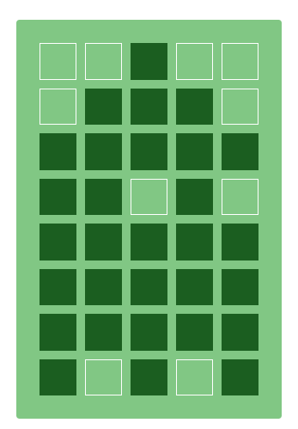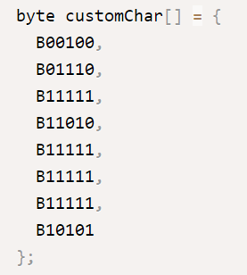

3.4. ábra Egyedi karakter (bal), és a hozzá tartozó kód (jobb)

# **Hardveres implementáció – 3D tervezés**

A kapcsolások megtervezésének és programok megírásának elkészültével a tényleges, fizikai összeszerelés maradt hátra. Ésszerű választásként a 3D nyomtatást választottam, amire a tanszéken is van lehetőség, így a vállalkozó szellemű diákok kinyomtathatják megtervezett modelljeiket. Azonban nem lehetett az egész tárolót nyomtatni, mivel méretei meghaladják egy átlagos nyomtató paramétereit, valamint rengeteg anyagot használna el, amire nem feltétlen van szükség. A 3D nyomtatás a háztartásban legtöbbször egy probléma megoldására szolgál, amire a nem nyomtatott eszközeinknek szüksége van. Ezért is életszerű, hogy a projektnél vegyítettem a házi barkácsolást a modellezéssel, így egy fedeles fadoboz lett a külső tároló, ami minimális anyagi befektetést igényelt, cserébe méretei elégségesek voltak a projekthez.

* 1. **Tervezés**

A tervezést a Siemens Solid Edge 2022 szoftverével valósítottam meg, melynek diákok számára ingyenes verziója segíti a kreatív munkát.

Mivel a projekt célja, hogy bemutató alkalmakon a fiatalok számára betekintést nyújtson az Arduino világába, ezért fontos volt, hogy lehetőség szerint minél több elem moduláris, könnyen cserélhető, akár bővíthető legyen. A három játék tartójának alapja minden esetben egy-egy üreges téglatest, amely 120x93x80mm paraméterekkel rendelkezik.

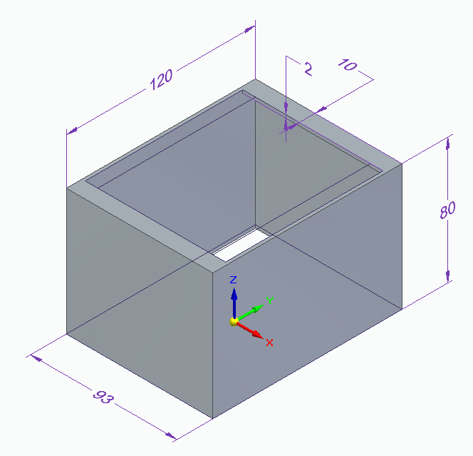

4.1. ábra Tároló 3D modellje

A modularitásra itt is törekedve, a fedőlapok cserélhetők, így utólagos projektmódosítás esetén nem kell teljes dobozokat nyomtatni, csak fedőlapot tervezni. Emellett a beszerelést is segíti. A fedőlap minden esetben egyedi, a megfelelő I/O eszközök méretét figyelembe véve.

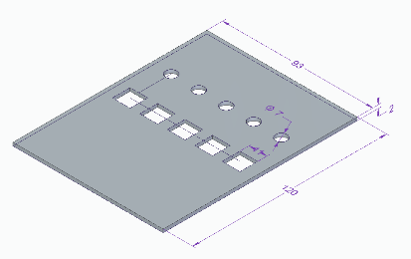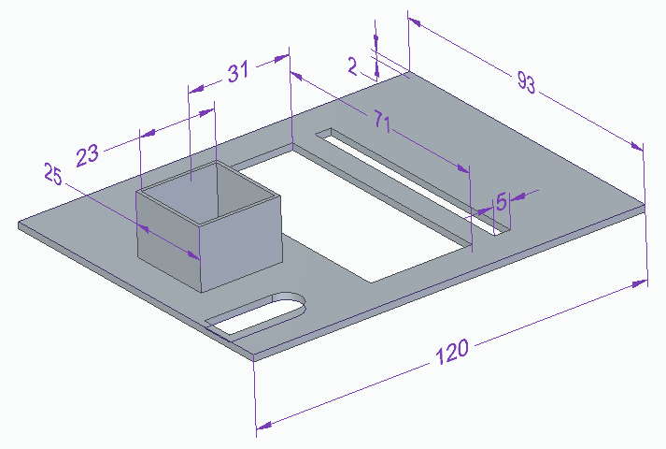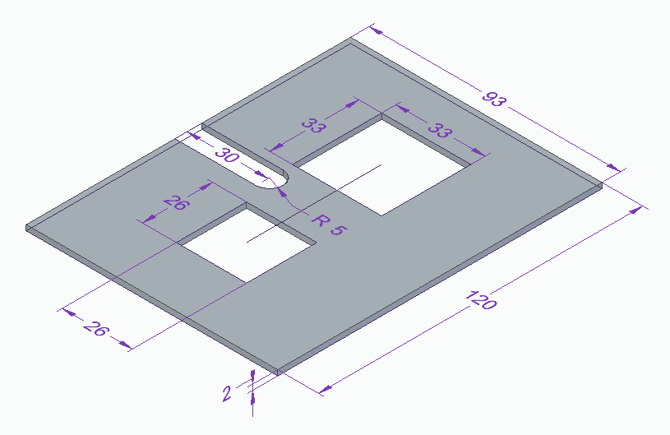

4.2. ábra Memória játék fedőlap(bal), Dino run fedőlap (közép), Snake fedőlap (jobb)

A tárolókon belül szükség volt a különböző alátámasztására, amiknél erre a gyári kialakítás nem volt megfelelő. Ennek megoldására nagyon egyszerű, „U” alakú tartókat terveztem.

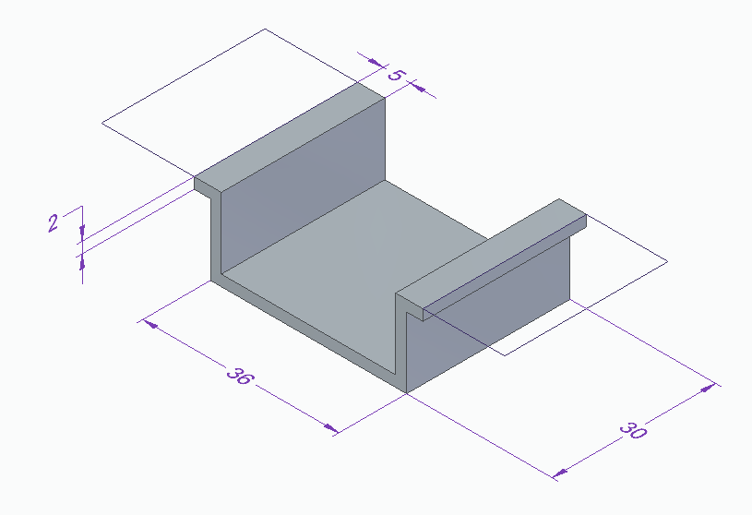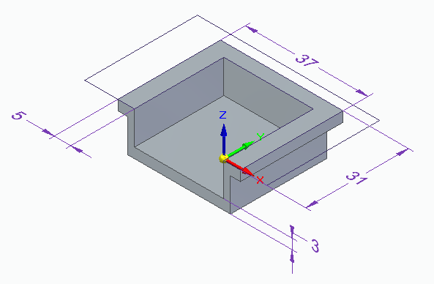

4.3. ábra LED mátrix modul tartó (bal), Joystick tartó (jobb)

* 1. **Nyomtatás**

A nyomtatás egy Creality Ender 3 [22] nyomtatóval történt, amely ár-érték arányban tökéletes lehet kezdők számára. Az Ender 3 egy FDM típusú nyomtató, aminek a lényege, hogy egy megolvasztott anyagot rétegekben egymásra helyez és így jön létre a kívánt forma. Esetemben fehér PLA anyagból készültek a formák. Ez az egyik legolcsóbb megoldás. A projekt céljának a PLA tulajdonságai tökéletesen helytállnak, hiszen nincs szükség rugalmasságra, vagy hőállóságra, nem lesz szélsőséges körülmények között használva.

Az összes modell kinyomtatása nagyjából 35 órát vett igénybe.

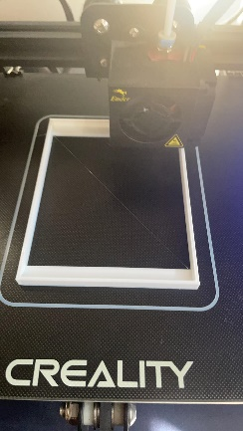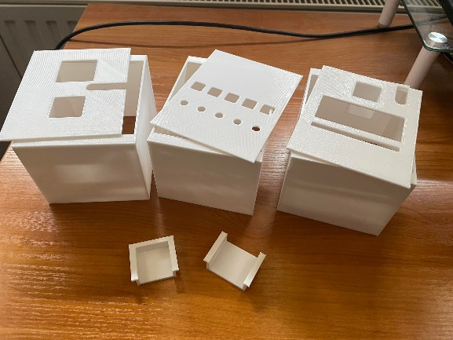

4.4. ábra Tároló nyomtatás közben (bal), kinyomtatott modellek (jobb)

* 1. **Összeszerelés**

# **Tesztelés**

# Összefoglalás

# Hivatkozások

|  |  |
| --- | --- |
| [1] | A. AG, „Arduino - Introduction,” [Online]. Available: https://www.arduino.cc/en/guide/introduction#. [Hozzáférés dátuma: 03. október 2021.]. |
| [2] | „PIR Motion Sensor: How to Use PIRs w/ Arduino & Raspberry Pi,” [Online]. Available: https://create.arduino.cc/projecthub/electropeak/pir-motion-sensor-how-to-use-pirs-w-arduino-raspberry-pi-18d7fa. [Hozzáférés dátuma: 03. október 2021.]. |
| [3] | N. Miller, „How LCD Displays Work,” [Online]. Available: https://www.nelson-miller.com/lcd-displays-work/. [Hozzáférés dátuma: 15. november 2021.]. |
| [4] | D. Workshop, „Using LCD Displays with Arduino,” [Online]. Available: https://dronebotworkshop.com/lcd-displays-arduino/. [Hozzáférés dátuma: 1. november 2021.]. |
| [5] | „MAX7219/MAX7221 Serially Interfaced, 8-Digit LED Display Drivers,” Maxim Integrated Products Inc, [Online]. Available: https://datasheets.maximintegrated.com/en/ds/MAX7219-MAX7221.pdf. [Hozzáférés dátuma: 3. november 2021.]. |
| [6] | P. Scott, „What Is a Solenoid Door Lock?,” InfoBloom, [Online]. Available: https://www.infobloom.com/what-is-a-solenoid-door-lock.htm. [Hozzáférés dátuma: 14. november 2021.]. |
| [7] | HMika, „vilaglex: szolenoid,” [Online]. Available: http://www.vilaglex.hu/Lexikon/Html/Szolenoi_.htm. [Hozzáférés dátuma: 11. november 2021.]. |
| [8] | L. M. Engineers, „InDepth: What is RFID? How It Works? Interface RC522 RFID Module with Arduino,” [Online]. Available: https://lastminuteengineers.com/how-rfid-works-rc522-arduino-tutorial/. [Hozzáférés dátuma: 1. november 2021.]. |
| [9] | HELLOTECHIE, „Make Your Own Fritzing Parts,” [Online]. Available: https://learn.sparkfun.com/tutorials/make-your-own-fritzing-parts. [Hozzáférés dátuma: 1. november 2021.]. |
| [10] | Thomas_W59, „MAX7219 Dot Matrix Led Modul part submit,” [Online]. Available: https://forum.fritzing.org/t/max7219-dot-matrix-led-modul/1914. [Hozzáférés dátuma: 13. november 2021.]. |
| [11] | RafaGS, „GitHub: Fritzing/HC-SR501 Body Sensor Module.fzpz at master,” [Online]. Available: https://github.com/RafaGS/Fritzing/blob/master/HC-SR501%20Body%20Sensor%20Module.fzpz. [Hozzáférés dátuma: 22. november 2021.]. |
| [12] | ArduinoModules, „KY-019 5V RELAY MODULE ZIP FILE - ArduinoModulesInfo,” [Online]. Available: https://arduinomodules.info/download/ky-019-5v-relay-module-zip-file/. [Hozzáférés dátuma: 11. november 2021.]. |
| [13] | D. John, „GitHub: Fritzing-Library/Plastic Solenoid Valve.fzpz at master,” [Online]. Available: https://github.com/adafruit/Fritzing-Library/blob/master/parts/Plastic%20Solenoid%20Valve.fzpz. [Hozzáférés dátuma: 1. november 2021.]. |
| [14] | „WS2812 RGB LED strip & matrix - Part Submit,” Fritzing, [Online]. Available: https://forum.fritzing.org/t/ws2812-rgb-led-strip-matrix/6339. [Hozzáférés dátuma: 16. november 2021.]. |
| [15] | „Geekcreit® MEGA 2560 R3 ATmega2560 MEGA2560 Development Board With USB Cable Geekcreit for Arduino - products that work with official Arduino boards - Banggood,” [Online]. Available: https://www.banggood.com/Geekcreit-MEGA-2560-R3-ATmega2560-MEGA2560-Development-Board-With-USB-Cable-Geekcreit-for-Arduino-products-that-work-with-official-Arduino-boards-p-73020.html?cur_warehouse=CN&rmmds=search. [Hozzáférés dátuma: 21. november 2021.]. |
| [16] | „Geekcreit Mega 2560 The Most Complete Ultimate Starter Kits For Arduino Mega2560 R3 Nano - products that work with official Arduino boards - Banggood,” [Online]. Available: https://www.banggood.com/Geekcreit-Mega-2560-The-Most-Complete-Ultimate-Starter-Kits-For-Arduino-Mega2560-R3-Nano-products-that-work-with-official-Arduino-boards-p-1250232.html?rmmds=myorder&cur_warehouse=CN. [Hozzáférés dátuma: 21. november 2021.]. |
| [17] | „ClickCharts Diagram & Flowchart Software,” NCH Software, [Online]. Available: https://www.nchsoftware.com/chart/index.html. [Hozzáférés dátuma: 16. november 2021.]. |
| [18] | D. Garcia, „Overview - FastLED / FastLED Wiki - GitHub,” [Online]. Available: https://github.com/FastLED/FastLED/wiki/Overview. [Hozzáférés dátuma: 18. november 2021.]. |
| [19] | „randomSeed() - Arduino Reference,” Arduino, [Online]. Available: https://www.arduino.cc/reference/en/language/functions/random-numbers/randomseed/. [Hozzáférés dátuma: 14. november 2021.]. |
| [20] | „millis() - Arduino Reference,” Arduino, [Online]. Available: https://www.arduino.cc/reference/en/language/functions/time/millis/. [Hozzáférés dátuma: 9. november 2021.]. |
| [21] | „LCD Custom Character Generator,” [Online]. Available: https://maxpromer.github.io/LCD-Character-Creator/. [Hozzáférés dátuma: 10. november 2021.]. |
| [22] | „Ender-3 3D Printer,” [Online]. Available: https://www.creality.com/goods-detail/ender-3-3d-printer. [Hozzáférés dátuma: 22. november 2021.]. |
| [23] | „Arduino Project Hub,” [Online]. Available: https://create.arduino.cc/projecthub/electropeak/pir-motion-sensor-how-to-use-pirs-w-arduino-raspberry-pi-18d7fa. [Hozzáférés dátuma: 03. október 2021.]. |
| [24] | „HC-SR501 PIR Motion Detection Sensor,” Electropeak, [Online]. Available: https://electropeak.com/pir-motion-sensor. [Hozzáférés dátuma: 03. október 2021.]. |
| [25] | „Adapting PIR sensor technology to new applications,” [Online]. Available: https://www.avnet.com/wps/wcm/connect/onesite/47d7ffe0-ad6f-4b5d-a772-1a4a06502988/PIR-Sensor-Operation-EN-Image.jpg?MOD=AJPERES&CACHEID=ROOTWORKSPACE.Z18_NA5A1I41L0ICD0ABNDMDDG0000-47d7ffe0-ad6f-4b5d-a772-1a4a06502988-m5WnanK. [Hozzáférés dátuma: 15. november 2021.]. |
| [26] | „Dinosaur Game - Wikipedia,” Wikipedia, [Online]. Available: https://en.wikipedia.org/wiki/Dinosaur_Game. [Hozzáférés dátuma: 15. november 2021.]. |
| [27] | „Pololu - Addressable RGB 60-LED Strip, 5V, 2m (WS2812B),” [Online]. Available: https://www.pololu.com/product/2547. [Hozzáférés dátuma: 16. november 2021.]. |
| [28] | LignUp, „An explanation of LCD Panel Technology,” [Online]. Available: https://lignup.com/computer-tips/82-explanation-lcd-technology-.html. [Hozzáférés dátuma: 22. november 2021.]. |
| [29] | M. Magdy, „Arduino Game By LCD - Arduino Project Hub,” [Online]. Available: https://create.arduino.cc/projecthub/muhamd-magdy/arduino-game-by-lcd-9a3bc2. [Hozzáférés dátuma: 19. november 2021.]. |
| [30] | D. Nedelkovski, „8×8 LED Matrix MAX7219 Tutorial with Scrolling Text & Android Control via Bluetooth,” How To Mechatronics, [Online]. Available: https://howtomechatronics.com/tutorials/arduino/8x8-led-matrix-max7219-tutorial-scrolling-text-android-control-via-bluetooth/. [Hozzáférés dátuma: 15. november 2021.]. |
| [31] | vanepp, „Special TYPE of SPST (part) - parts help - fritzing forum,” [Online]. Available: https://forum.fritzing.org/t/special-type-of-spst-part/6125/2. [Hozzáférés dátuma: 11. november 2021.]. |

# Nyilatkozat

# Függelék